XX学院“学霸宿舍”成员考研

拟录取通知汇总

XX校区 XX公寓楼 XX宿舍，成员包括：XX、XX、XX……
一、姓名： 学号：
硕士研究生复试拟录取结果公示截图（或拟录取通知截图）
示例：
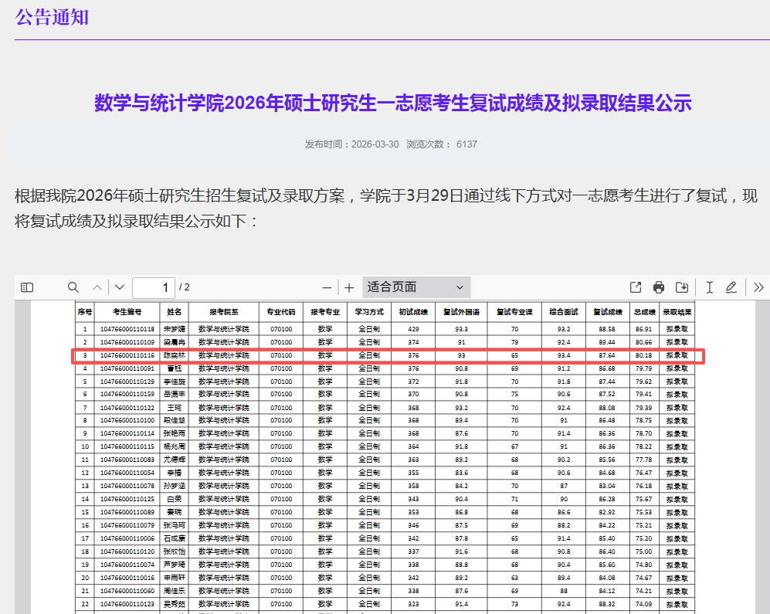

二、姓名： 学号：
硕士研究生复试拟录取结果公示截图（或拟录取通知截图）

